目录

一前期准备 4

1系统构架 4

2内容分解 4

3采购列表 4

二调试阶段 4

1基于esp8266的arduino控制调试 4

2基于w5100 的arduino控制调试 4

3阿里云物联网环境调试-以光敏电阻读数测试为例 4

3.1创建产品 5

3.2创建设备 8

三环境检测模块 8

1光照传感器 8

2温湿度传感器 8

3拉帘执行机构 8

四搅拌器模块 8

# 一前期准备

## 1系统构架

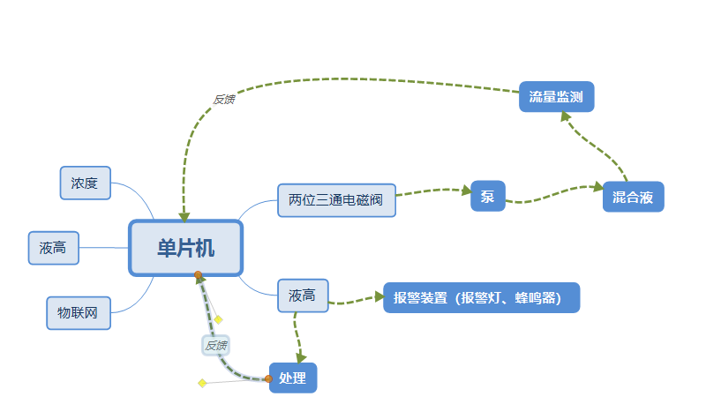

## 2内容分解

## 3采购列表

# 二调试阶段

## 1基于esp8266的arduino控制调试

Esp8266模块采用该示例进行学习，链接为：[链接](https://github.com/xinyu198736/arduino-aliyun-iot-sdk?spm=a2c4e.10696291.0.0.4cc119a4Eupgjm)，下载库文件的链接为：[链接](https://pan.baidu.com/s/1vu5Cje6aHC736Uecw5WEyg)。

导入库需要把每个库打包成为zip格式进行打包。在arduino IDE中，选择项目-加载库-添加zip库。在示例中如果能够查看到它对应的例子，则证明导入成功。

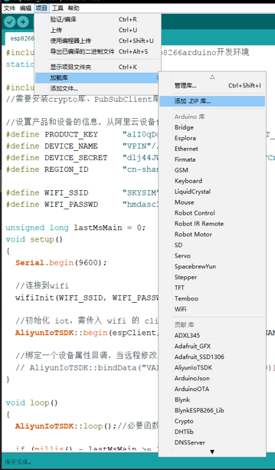

Esp8266主要使用的库是<ESP9266WIFI.h>,使用时需要实例化，如下图所示



其次需要定义自己的WiFi名称和密码，如下图所示：

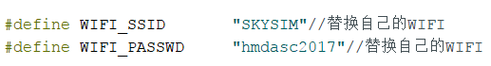

最后需要使用一个函数封装WiFi连接的功能。

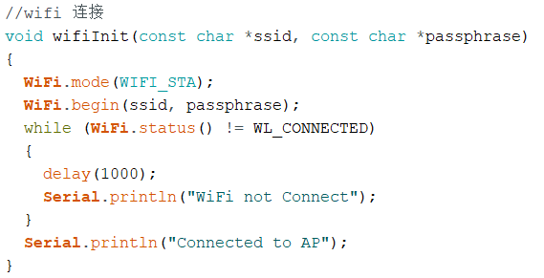

最后可以在初始化中调用该函数，使其连接WiFi网络。再根据使用的数据处理的库调用对应的函数即可。

## 2基于w5100 的arduino控制调试

## 3阿里云物联网环境调试-以光敏电阻读数测试为例

在创建之前，需要理解产品与设备的概念产品的概念可以理解为控制端的主控板，与他相连传感器和执行器为设备，每个设备可以对应产品中的每个引脚，因此需要为产品定义功能。

### 3.1创建产品

在物联网平台下的设备管理-产品，点击创建产品。

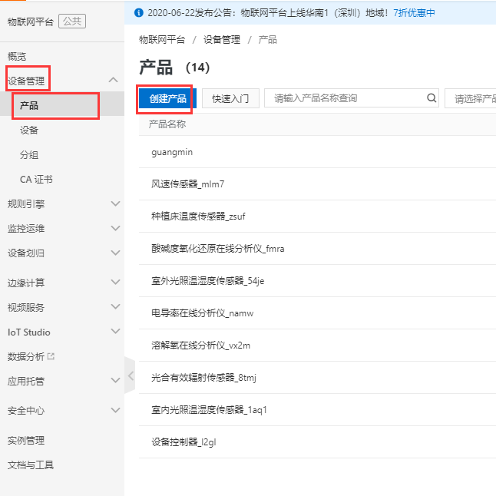

在创建界面中输入产品名称，选择自定义品类，，选择节点类型为直连设备，，连网往事为wifi，数据接口选择默认的ICA标准数据格式，认证方式选择默认，点击保存完成产品创建。

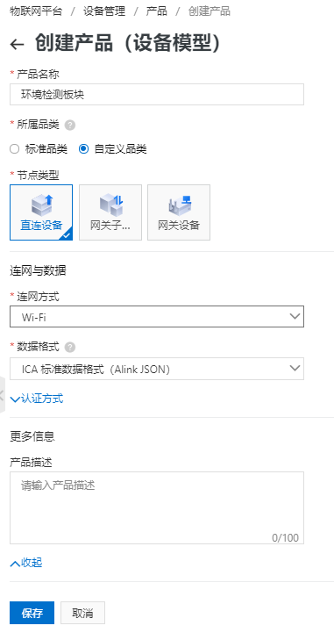

在产品信息中可以看到目前状态为开发中，需要完善之后的过程。我们需要进行功能定义，完成产品的设备引脚定义。

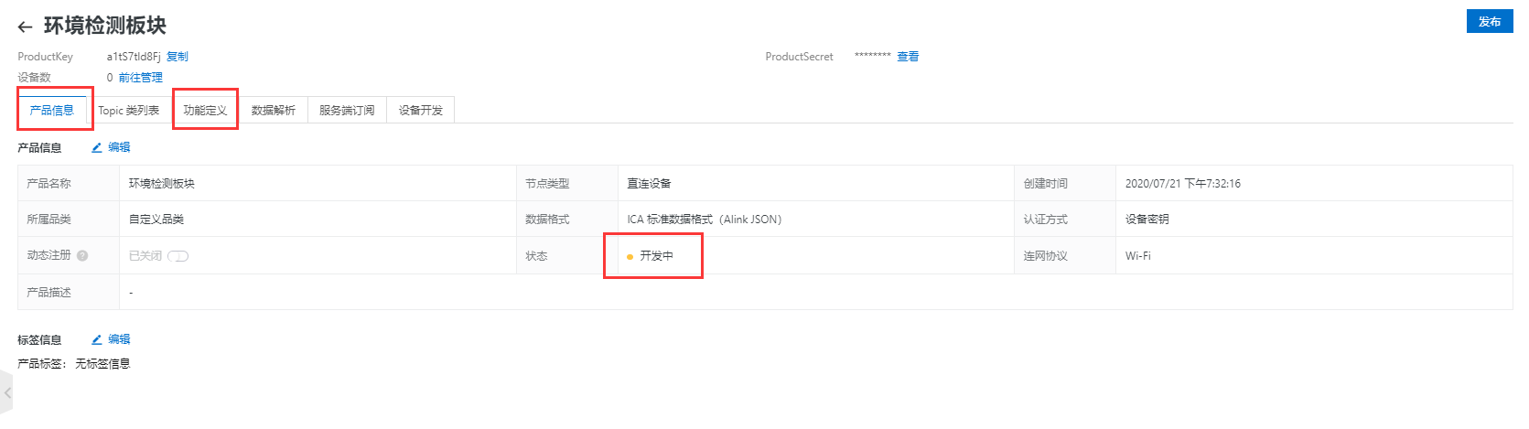

在功能定义下，选择编辑草稿，进入导编辑界面。

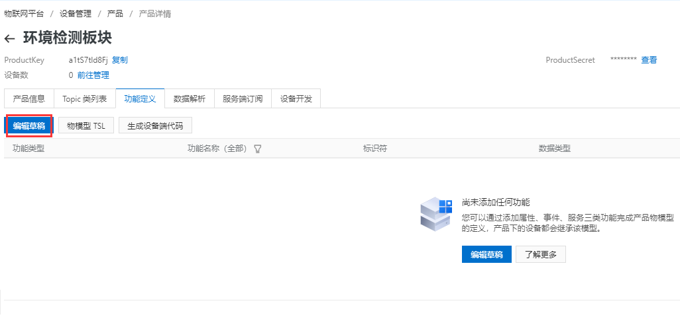

在编辑草稿中，点击添加自定义功能。

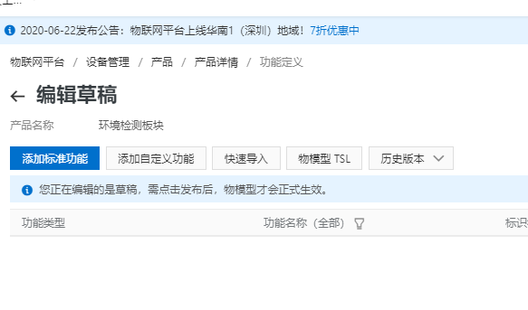

在该界面中，在属性界面中，输入功能名称，建议最好使用英文，防止之后改版后出现中文识别不了的问题。标识符较为重要，在之后的的设置中都有使用，因此标识符的命名应该按照规范命名，方便之后拓展设备时能够区分。数据类型为int整数型，取值范围根据接入设备决定。因为光敏电阻的阻值使用模拟口读取，没有进行映射，因此它的范围为0-1023，所以取值范围为0-1023，单位选择无，读写类型为只读即可，完成后点击确认完成。

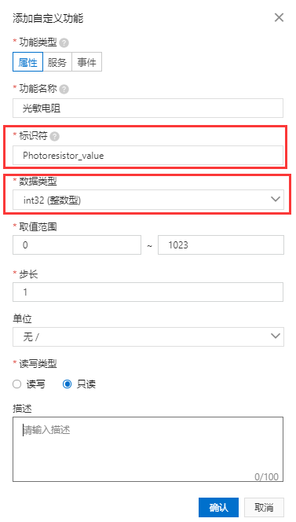

创建完成后可以在编辑草稿中看到创建的引脚定义，完成后点击发布上线。

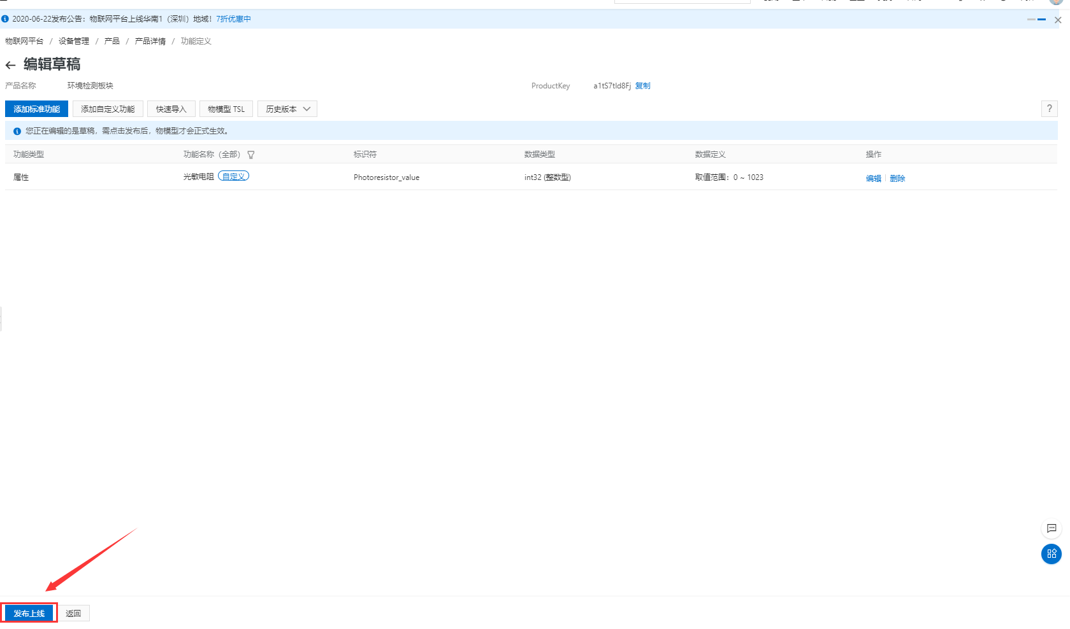

### 3.2创建设备

创建设备

# 三环境检测模块

## 1光照传感器

## 2温湿度传感器

## 3拉帘执行机构

# 四搅拌器模块